Состав судейской коллегии Всероссийских спортивных соревнований этапа Кубка России по шахматам 2021 года среди мальчиков и девочек до 9, 11, 13 лет и юношей и девушек до 15 лет- «Кубок Губернатора Ленинградской области по шахматам»
г. Тосно 21-28 октября 2021 г.
№ | Фамилия, имя, отчество | Город | Должность | Судейская категория
 | Масляков Сергей Юрьевич | Тосно | Главный судья | ССВК
 | Каралкин Максим Викторович | Гатчина | Главный секретарь | ССВК
 | Быстров Сергей Михайлович | Санкт-Петербург | Зам. главного судьи | ССВК
 | Мурашова Екатерина Александровна | Никольское | Зам. главного секретаря | Первая
 | Виноградов Сергей Михайлович | Мурманск | Судья | ССВК
 | Анненков Кирилл Викторович | Санкт-Петербург | Судья | ССВК
 | Масляков Иван Сергеевич | Тосно | Судья | Первая категория
 | Масляков Владимир Юрьевич | Тосно | Судья | Первая категория
 | Рогальская Юлия Рамизовна | ЯНАО | Судья | Вторая категория
 | Карасова Наталья Владимировна | Санкт-Петербург | Судья | Первая категория
 | Мисюряев Сергей Геннадьевич | Московская обл. | Судья | Первая категория
 | Дадашов Даниил Маликович | Тосно | Судья | Вторая категория
 | Муравьев Максим Сергеевич | Сосновый Бор | Судья | Третья категория
 | Бакулова Татьяна Сергеевна | Гатчина | Судья | Третья категория
 | Нечеухина Ксения Сергеевна | Тосно | Судья | Юный судья
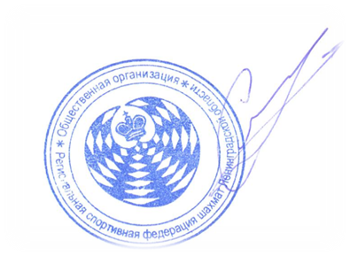

Президент ОО «Региональная
спортивная федерация
шахмат Ленинградской области: С. Ю. Масляков

